CONSELHO ESTADUAL DE EDUCAÇÃO
Processo CEE nº 0479/88 (S.E. 927/88)
Interessada:- PRISCILLA CARDOSO DOS SANTOS
Assunto: Recurso contra decisão do Conselho de Classe do Colégio “Nossa Senhora Aparecida", de São José dos Campos-SP.
Relatora: Consª. Melânia Dalla Torre
Parecer CEE" nº 1146/88 -Conselho Pleno- Aprovado em: 30 /11/88

1-HISTÓRICO
O Sr. Wilson dos Santos Wetto, genitor de Priscilla Cardoso dos Santos, recorre a este Conselho,em virtude de irregularidades ocorridas no Colégio Nossa Senhora Aparecida em São José dos Campos, para gue "seja determinada Fiscalização ou Supervisão na D.E. de São José dos Campos, pelos motivos que a seguir expõe;
1 - Em 21/12/87 - solicitou junto à escola revisto de probas e foi informado pela funcionária da Secretaria que nada poderia fazer;
- - Em 23/72/87, retornando a escola, encontrou-a fechada.
- - em 08/01/88,a aluna compareceu à escola e foi Informada pelo funcionário Donizeti gue direção e professores encontravam-se em férias.
4- após dirigir-se novameate à escola,em 26/07/88, e não obtendo resultado guanto ao pretendido,recorreu a Delegacia de Ensino, sendo atendido pela Supervisora de Ensino responsável pela Escola Nossa Senhora Aparecida”.
No dia 02/02/88,sendo atendido pela Diretora da Escola, Irmã Maria Conceição Pereira, reiterou o pedido de revisão de provas, já feito em dezembro passado.
A direpão do Colégio convocou o professor titular da cadeira para prestar esclarecimentos sohre as dúvidas existentes na prova. O professor entregou copias xerografadas das provas questionadas pelo responsável da aluna Priscilla,

PROCESSO CEE Nº O479/88 PARECER CEE Nº 1146/88

para que,o mesmo escolhesse um professor para rever as provas.
Procurado pelo genitor da aluna,o professor escolhido para analisar as provas, orientou-o a solicitar a convocarão do Conselho de Classe. A direção do Colégio recusou-se a receher o requerimento do pai da aluna, o qual solicitava que a mesma fosse submetida novamente, ao Conselho de Classe.
No reguerimento endereçado a Delegacia de São José dos Campos o Sr. Wilson relata o ocorrido e faz denúncias referentes a contratação de professores sem a devida autorização para lecionar.
Atendendo a determinação via telefone da D.E., o Conselho de Classe reuniu-se extraordinariamente, no dia 13/02/88 e ratificou, por unanimidade de votos, a decisão de reter a aluna.
Na ata da reunião extraordinária de Conselho de Classe,os professores da aluna da 7ª serie assim se manifestaram; ”o professor de Matemática o qual reteve a aluna esclarece que a mesma fora retida por "falta de aproveitamento e pré-requisitos que a impossibilitam de ser promovida à série seguinte. Sob seus argumentos se manifestaram os demais professores que foram unânimes em manter a retenção da mesma por seis votos contra um.
Wo caso em tela a aluna teve durante o ano letivo um rendimento de mediano para baixo, não conseguindo alcançar os 50,0 pontos necessários à promoção.
O mfnlmo para promoção é 50,0 pontos e a aluna obteve 42,0 pontos na disciplina em questão e, consequentemente, encaminhada a estudos de recuperação final.

PROCESSO CEE Nº 0479/88 - PARECER CEE Nº 1146 / 88

2 - APRECIAÇÃ0
O recurso interposto pelo Sr.Wílson dos Santos Netto, pai da menor Priscilla Cardoso dos Santos, é contra o resultado da avaiiapap realizada pelo professor de Matemática é mantida pelo Conselho de Classe.
O pai da aluna fez denúncias de ordem administrativa e a Coordenadoras de Ensino do Interior já tomou as devidas providências.
O desempenho da aluna friscilla durante o ano de 1987 foi o seguinte;
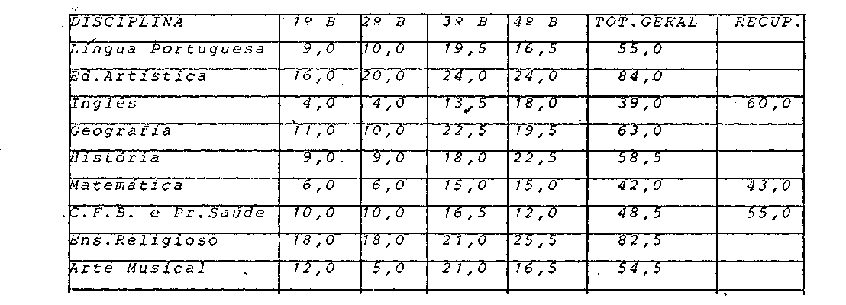

Durante o ano de 1987,observamos que a aluna ficou para recuperação em 03 componentes curriculares,Inglês,Matemática e Ciências,logrando aprovação em apenas dois,e demonstrando evidentes dificuldades de acompanhamento na maior parte das disciplinas.
Compete a este Conselho intervir apenas em casos, onde haja indícios de descumprimento às normas e à legislação, tanto nos seus aspectos jurídicos como éticos e ou, quando ocorrer discriminação contra a pessoa do aluno ou descumprimento das normas regimentais.

PROCESSO CEE Nº 0479/88 - PARECER CEE Nº 1146 /88

No caso em tela, a parte interessada não contesta o cumprimento do Regimento da Escola, nem alega ter havido discriminação à pessoa da aluna.
Fica evidente, portanto, que as exigências, do ponto de vista das estruturas formal e pedagógica da recuperação, foram cumpridas.

3 - CONCLUSÃO
Em face do que foi exposto, nega-se provimento ao recurso do Sr.Gilson dos Santos Netto, contra decisão do Conselho de Classe do Colégio “Nossa Senhora Aparecida", de São José dos Campos, que reprovou a aluna Priscilla Cardoso dos Santos, na 7ª série do ensino de primeiro grau, em 1987.

São Paulo, 8 de novembro de 1.988

- Consª MELANIA DALLA TORRE
RELATORA

DELIBERAÇÃO DO PLENÁRIO
O CONSELHO ESTADUAL DE EDUCAÇÃO aprova, por unanimidade, a decisão da Câmara do Ensino do Primeiro Grau, nos termos do Voto do Relator.
Sala "Carlos Pasquale" em 30 de novembro de 1988 .

- Consº Jorge Nagle
Presidente

